# ЛАБОРАТОРНАЯ РАБОТА 9

**Двумерные массивы**

1. Описать первые этапы подготовки задачи к решению на компь- ютере (постановка задачи, формализация, алгоритм в виде блок-схемы).
2. Разработать контрольные примеры по **ИЗ91** и **ИЗ92**
3. Написать **Программу**
4. Отладить программу, проверяя ее работу на данных контроль- ных примеров.

# Задание 91 – лист Excel.

* Таблица заполняется самостоятельно на листе Excel (не менее 7 строк)
* Данные с листа Excel заносятся в массив программно через цикл – все данные в один массив
* Вывод результата осуществляется через диалоговые окна

# Задание 92 (ИЗ2)

* Задать границы массива
* Заполнить массив случайными числами и вывести полученный массив на экран

- Для всех массивов – в случае, когда изменений нет, вывести соответствующее сообщение через диалоговые окна.

# Содержание отчета в Ms Word

* Название работы
* Для каждого задания в отчет следует включить:
* Текст программы
* Блок-схему
* Ручной расчет
* Cкриншоты работы
* Выводы

|  |  |  |
| --- | --- | --- |
| **вар** | **ИЗ91** | **ИЗ92** |
| 1. | В магазине представлены различные канцтовары. Вывести наименования тех товаров, цена на которые больше средней. | Найти максимальный элемент в первых двух строках массива. Все нечет элементы в четных строках заменить 1 |
| 2. | Известны результаты соревнова- ний по бегу (фамилии спортсменов и ре- зультативное время). Вывести фамилии спортсменов, занявших призовые места и с указанием призовых мест. | Найти количество элементов в массиве, которые кратны 3. В k-й строке вводится с клавиатуры) поменять местами первый и последний элементы. |
| 3. | Дана таблица проданных билетов в кинотеатре (номера рядов, номера мест). Вывести номера мест, в указанном ряду (номер ряда вводится с клавиатуры) | Найти среднюю сумму в двух первых столбцах матрицы. Все последние элементы в строках заменить 1 |
| 4. | Дана таблица фамилий учеников и их оценок. Вывести фамилии учеников, получивших заданную оценку (оценка вводится с клавиатуры) | Найти количество нулей в матрице. В k-й строке (k вводится с клавиатуры) четные элементы заменить нулями. |
| 5. | Дана таблица номеров вагонов поезда и количества проданных мест в дан- ных вагонах. Вывести номера вагонов, где проданы более 70% мест (количество мест считаем 25). Указать номер вагона и количество проданных мест в % | Найти количество элементов в матрице в интервале от A до B (A и В ввод с клавиатуры). В предпоследней строке матрицы найти максимальный элемент |
| 6. | Дана таблица наименований рефератов студентов и количество страниц в реферате. Вывести наименования рефе- ратов, количество страниц в которых больше, чем введенное число с клавиатуры. | Найти количество элементов в матрице, принадлежащих интервалу [A,B]. В первых двух строках матрицы первый и последний элементы заменить найденным количеством. |
| 7. | Дана таблица, в которой представлена температура за день. Вывести день, в который температуры была максималь- ной. | Найти минимальный элемент в первой и последней строках матрицы. Все элементы в матрице, меньше нуля заменить нулями |
| 8. | В меню представлены блюда и их калорийность. Вывести на экран название самого диетического блюда. | Все элементы матрицы, кратные 5 заменить индексами строк, на которых они расположены. Весь второй столбец матрицы заменить 1. |
| 9. | Дана таблица пород собак и сред ний вес для данной породы. Вывести на экран породы собак, вес которых меньше заданного с клавиатуры. | Найти сумму элементов четных столбцов матрицы. В средней строке (количество строк в матрице должно быть нечетным) второй и предпоследний элементы менить полученной суммой. |
| 10. | Дана таблица автомобилей, вы- ставленных на продажу и для каждого автомобиля задан автопробег. Вывести автомобиль с наименьшим автопробегом. | Найти количество элементов в матрице больше максимального элемента в последнем столбце. Все найденный элементы заменить нулями. |
| 11. | Дана таблица озер России и их площадь. Вывести на экран второе по площади озеро (не сортировка, поиск максимума) | Все четные элементы матрицы заменить номерами столбцов, на которых они расположены. В k-й строке (k-вводится клавиатуры) найти количество отрицательных элементов. |
| 12. | Дана таблица списка студентов и размер их стипендии. Вывести на экран фамилии студентов, не получающих сти пендию. | Найти количество элементов в последних двух строках матрицы, принадлежащих интервалу [A,B]. Во втором столбце нечетные элементы заменить полученным количеством. |
| 13. | В магазине представлена линейка ноутбуков с указанием их цен. Вывести наименования тех ноутбуков, цена которых меньше заданной (заданная цена вводится с клавиатуры). | Найти максимальный положительный элемент в первой и последней строках матрицы. Все элементы в матрице, кратные 5 заменить цифрой 5. |
| 14. | Дана таблица длительности курсов по повышению квалификации. Вывести на экран курсы, длительность которых равна или меньше введенной. | Все отрицательные элементы матрицы заменить индексами столбцов, на которых они расположены. Последнюю строку матрицы заменить суммой индек каждого элемента |
| 15. | Дана таблица температур за про шедшую неделю. Вывести дни недели с отрицательной температурой. | Найти сумму элементов нечетных строк матрицы. В среднем столбце (количество столбцов в матрице должно быть нечетным) первый и последний элементы заменить полученной суммой. |
| 16. | В кинотеатре известно количество проданных мест на сеансы за день. Вывести на экран названия сеансов, заполненность зала на которые была больше 50% (считаем количество мест в зале = 300) | В матрице нечетные элементы четных строк заменить 0. В каждой строке второй элемент заменить 1. |
| 17. | Известны фамилии студентов и количество сданных лабораторных работ по каждому из них. Вывести фамилии студентов, допущенных к экзамену (допуск к экзамену от 4х лабораторных работ) | Все нечетные положительные элементы матрицы заменить номерами столбцов, на которых они расположены. В k-m столбце (k-вводится с клавиатуры) найти количество отрицательных элементов. |
| 18. | В электронной книге на данной момент 10 книг, по каждой из них известно, на сколько процентов она уже прочитана. Вывести на экран наименования тех книг, котрорые прочитаны уже больше чем на половину. | Задать квадратную матрицу. Все элементы, расположенные выше главной дигонали, заменить нулями. В последней строке матрицы найти максимальный элемент. |
| 19. | Получена статистика за неделю по количеству пройденных шагов за неделю. Вывести на экран дни, в которые был пройден необходимый минимум (вводится с клавиатуры) | Задать квадратную матрицу. Все элементы, расположенные ниже главной гонали, заменить 1. Найти сумму элементов последнего столбца. |
| 20. | В кондитерской представлено несколько тортов. Вывести на экран те торты, которые можно купить, если в кошельке n рублей (n вводится с клави- туры) | Задать квадратную матрицу. Вычислить среднюю сумму элементов, расположенных выше главной диагонали. В предпоследнем столбце предпоследний элемент заменить цифрой 100 |
| 21. | Было принято решение не поку- пать смартфон дешевле 5000 рублей и дороже 15000 рублей. Вывести наимено- вания смартфонов, которые подходят под данное условие (в таблицу внести наименования смартфонов и их цены) | Задать квадратную матрицу. Вычислить количество положительных элементов, расположенных ниже главной дианали. В 1 строке и последнем столбце четные элементы заменить 1 |
| 22. | В некоторых музеи Москвы есть льготы для студентов. Вывести на экран наименования музеев, где есть льготы (в таблицу занести наименование музея и льготы (есть/нет) | Задать квадратную матрицу. На главной диагонали все элементы заменить на нули. Посчитать сумму положительных элементов всей матрицы. |
| 23. | Дано несколько роликов ютуба и количество их просмотров. Вывести на экран названия роликов, просмотры которых составляют более 500 000 | Задать квадратную матрицу. На главной диагонали заменить элементы номером строки, на которой они расположены. Остальные элементы матрицы заменить нулями. |
| 24. | Даны фамилии школьников и среднегодовая оценка за 9й класс. Вывести фамилии школьников, которые могут по- ступить на бюджетные места в колледж, при условии, что средний балл на бюджетные места должен быть выше 4,3 | Все элементы в матрице, расположенные на ее углах заменить нулями. Найти количество положительных четных элементов в матрице. |

# Примеры:

1. Фрукты продаются по следующим ценам:

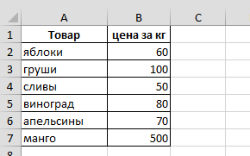

Ввести цену с клавиатуры. На экран вывести наименования Товара, цена на который больше введенной:

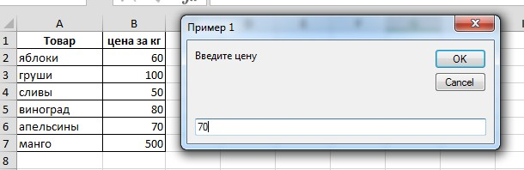

Результат:

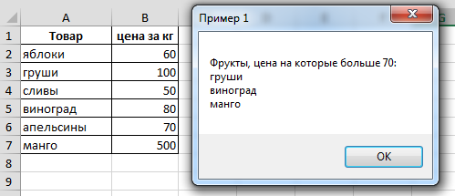

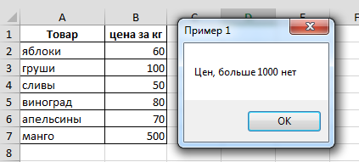

Код программы:

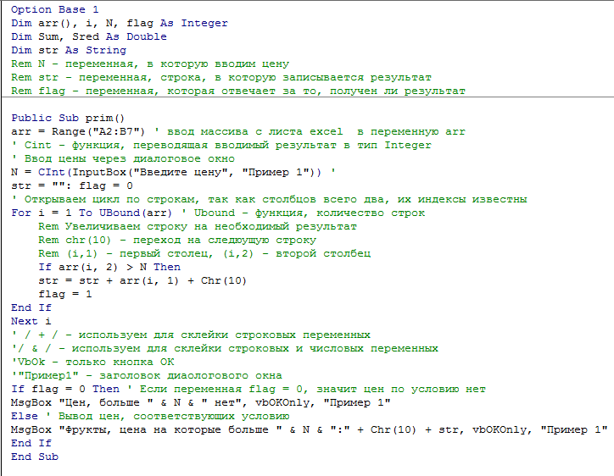

Блок схема:

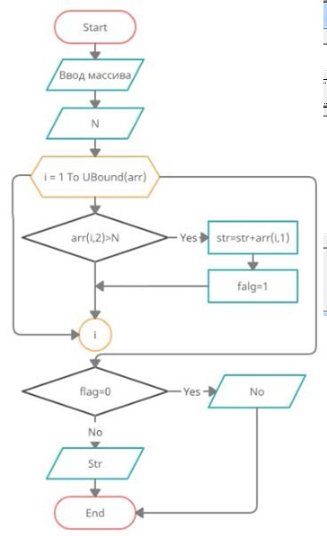

1. В матрице найти сумму положительных элементов 2х первых строк. Отрицательные элементы всей матрицы заменить нулями.

